齊魯風 兩岸情part4
恩~今天早上~練~~練完吃早餐...吃~~每天都吃我不喜歡吃的中式早餐~快瘋了= =吃完早餐~我們就跑去12中~ 12中的蝴蝶館,我們去到了那裡就發現~那兒的學生真是強~講解速度超快完全不吃螺絲~嚇死我了~只是諷刺的是..我們去看過大陸12中的蝴蝶館~而成功著名的蝴蝶館~至今我都還沒去過呢....而且我還要念三類..
我們在那參觀~事實上也只是走馬看花拉~因為那裏我們聽過講解就忘了~不過有一種昆蟲跟李丞倫長的一模一樣真的是太像了~像到就和拍照差不多~哈哈~之後我們就逛逛他們校園~無聊就只好自HIGH~玩起節奏遊戲~另外又加入2位新成員~蕭翔文和許景皓~這下只剩處之翼了..可惜~他就是沒辦法融入~呵呵~我們玩的很高興~然後又開始聊天~咦~有個麥克風(沒錯~是維揚)~又冒出陳美麗= =~又在打探情況~我們在麥克風前說實話~那我們對他來說可真是壞人拉~ [我們11點午餐時間到了~11點10分上課時有人總會跟老師抬槓~水果還沒吃~泡麵沒吃會爛掉~黃老師也說要"請"學生上課..] 不過這些都是事實嘛~不過這些在私立學校是絕不可能發生的~對她而言~這根本就不是他心中的"學校"~~哈哈~ 不過沒差拉~這下他探完軍情後~真的是被我們嚇到摟~~呵呵~~順便說一下~成功高中今年躍升台灣第五志願(普天同慶阿)~~
再來是參觀9中~他們有先開個會~我記得我就坐在何為欣旁邊~才說幾句~就一直被瞪~你們老師是狗仔隊阿= =~之後她還被叫去罵~一定跟我有關~不過也可能是因為她剛剛聽到我們上課情形的原因吧~怕我們帶壞了他們~~9中同學多才多藝~我拿了剪紙和書法回台~真的很值得(不過剪紙破了= =)~不過他們的技藝真是高超~有人學2年寫書法寫成那樣~我學20年應該都還寫不出來吧~>"<~接著就上去他們的體育館~打打球摟~我球打的不好~不過開心就行~也賞了1個火鍋和得了一些分數~YA~~
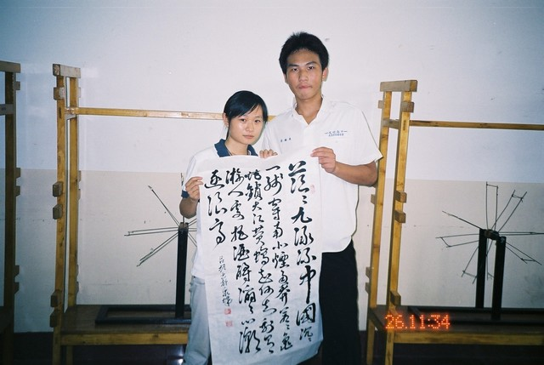
下午參觀機器人友誼賽~我當然不會參賽~~鄭允人~靠你啦~雖然最後似乎沒有成功~不過那只是意外罷了~~呵呵~
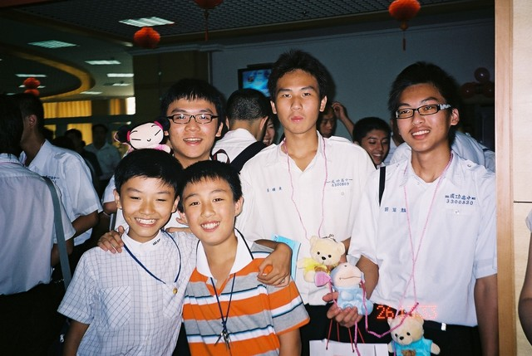之後又到了實驗中學~除了參觀他們的實驗室.社團外~還有做點交流~時間自然不多~我們當然是聊聊天摟~聊台灣和大陸教育上有啥差異~~不過似乎差異不大就是了~晚餐在實驗吃~是8天中唯一的自助餐~晚上還有晚會~~晚會上有很多節目都還不錯~~實驗中學人才濟濟~打鼓的極具默契.鼓聲轟天.氣勢驚人~吹嗩吶更是一絕~除了可以拿 2支嗩吶迅速變換之外~竟然還可以使用嘴巴模仿嗩吶之聲~我們的小光光也不錯啦~吹知足~不過最令我佩服的還是成功團隊~嗯嗯~多有默契的幫他唱歌阿~記得一開始處之翼就被我們叫上去談鋼琴~後來又上去唱歌~哈哈~真是多才多藝~只可惜他不會體育~他的身材,多標準的打球身材阿~真可惜阿~後來小李上去唱歌~咱們的雙關學長就是不一樣~上去和小李一起唱~~解圍~果然是學長風範阿!!後來小李和光光又找電燈泡上去做空翻~電燈泡明明嚇的半死還說什麼他不怕~場面話??沒人知道~~他們的花式跳繩可是國際認證~雖然那天狀況似乎不太好~不過我在校慶就看過了~原本我躲在教室裡吹冷氣~不過我覺得好奇~因為跳繩竟然也可以配亞瑟小子的Yeah~太奇怪了~哈哈~~ 最後大家來個合影就結束了~~還算不錯~呵呵~~對了~還有忠信的[我真的很不錯]~~嗯~我跟鄭允人有某種同感 ~~我是說~~表演的很棒啦~~哈哈~~不過忠信滿愛比手語的..在晚宴上又比了感恩的心...
回宿舍時~車上多了兩個女的~~是實驗的~ㄟ~李老師真是不夠意思~我昨天還幫你刮痧耶~你竟然不幫我ㄋㄟ~~ 最後還是要靠楷學~他ㄙㄚ出2張SHE專輯~解救了我~~我當然就有合照到拉~回宿舍後~我記得~我有寫了一些東西不過似乎沒寫完啦~~哈哈~~不是重點~那天幾點睡~也忘了~~這天就這樣做ENDING吧~~哈哈筆於8/10(四)

